МБОУ «Средняя общеобразовательная школа № 2 г. Шебекино Белгородской области»
МБОУ ДОД «СЮТур»

областной конкурс методических материалов
в помощь организаторам туристско-краеведческой и экскурсионной работы
с обучающимися

Номинация: Учебное пособие

СБОРНИК УЧЕБНЫХ ЗАДАНИЙ К ПРОГРАММЕ
«Активисты школьного музея»
МБОУ ДОД «СЮТур»

Автор: Косенко П.И.,
учитель истории,
руководитель школьного музея МБОУ
«Средняя общеобразовательная школа № 2 г. Шебекино»
п.д.о. МБОУ ДОД «СЮТур»

Шебекино, 2014
Раздел «История музейного дела в России»
Тема. Смысл и историческое значение коллекционирования. Первые коллекционеры России. История создания крупнейших музеев Отечества. Меценаты твоего края.
Музейный урок «О прошлом для будущего» (знакомство благотворителями и меценатами родного края).
Задание. Заполните таблицу на рефлексию, позволяющую сравнить ваши впечатления от посещенный музеев района, обрасти, страны:

Музей, который  я посетил(а) | Мои впечатления | Хотел(а) бы я посетить этот музей еще раз  (+, -)

Сформулируйте вывод: ______________________________________________ ______________________________________________________________________________________________________________________________________________________________________________________________________

Задание. Вы уже знаете фамилии меценатов, которые оказали огромное влияние на социальное развитие края и были главными его благотворителями.
Сравните итоги их благотворительной деятельности к первой четверти ХХ века.
_________________________________________________________________________________________________________________________________________________________________________________________________________________________________________________________________________________________________________________________________________________________________________________________________

Тема. Музееведение как наука. Охрана и ценность памятников истории и культуры. Обзор памятников истории и культуры родного края. Музейный урок «По улицам нашего города» (памятники истории и архитектуры твоего населенного пункта).
Задание. Вспомните содержание урока и сформулируйте определения терминов:
Коллекционирование – это ___________________________________________ __________________________________________________________________
Музей – это ________________________________________________________ __________________________________________________________________
Музееведение – это _________________________________________________ __________________________________________________________________
Памятник – это _____________________________________________________ __________________________________________________________________

Задание. Важным аспектом исторического наследия любого региона является охрана памятников архитектуры и истории. Проведите первичный осмотр памятников архитектуры вашего города и попробуйте самостоятельно заполнить таблицу:
Памятник архитектуры | Состояние памятника
Дом А. Ребиндера
Лавка купца Золотарева
Здание реального училища
Здание амбулатории
Контора

Тема. Выездная экскурсия «Бекарюковский бор: осколки минувших эпох» (экологический памятник Шебекинского края).
Задание. Проведите диспут на тему «Высока ли ценность памятников природы регионального значения?»
Аргумент: Любая природная территория имеет высокую биологическую ценность, должна поэтому находиться под охраной государства и сохранять первозданное видовое разнообразие.
Контраргумент: Охрана памятников природы регионального значения не имеет большой необходимости и не повлияет на природу России в целом.

Задание. Разработайте ряд мер для охраны ландшафтно-ботанического заказника «Бекарюковский бор»
- _____________________________________________________________
- _____________________________________________________________
- _____________________________________________________________
- _____________________________________________________________
- _____________________________________________________________
- _____________________________________________________________

Тема. Знакомство через Интернет, по видео-материалам и фотоальбомам с крупнейшими музеями России. Белгородский государственный историко-краеведческий музей. Музейный урок «Здравствуй, музей!» (совместно с муниципальным музеем)
Задание. Распределите роли и проведите деловую игру «Прием посетителя в музее».

Задание. Своеобразной визитной карточкой любого музея является представление музея на входном стенде. Попробуйте отобрать нужную информацию и представить ваш школьный музей.

Тема. Музей будущего. Мой музей «Через года, через века…».
Задание. Из статьи И. Иванцовой, размещенной в журнале «Мир Музеев» 2013 № 11 обозначьте тезисно будущие тенденции развития отечественных музеев.
- _____________________________________________________________
- _____________________________________________________________
- _____________________________________________________________
- _____________________________________________________________

Задание. Составьте устную презентацию «своего будущего» музея. Это может быть музей семьи, музей школы или города, музей одной мемориальной вещи. Представьте ее своим одноклассникам, соблюдая принципы музееведческой науки.

Тема. Обобщающее занятие. Необходимость музея городу. Необходимость музея моей школе.
Задание. Проведите семинар на тему «Возможности современного музея как культурно-образовательного центра». Подготовьте небольшой доклад о том, чем именно стал школьный музей лично для вас.

Основы теории и организации музейного дела
Тема. Что такое музей. Функции музея в современном обществе. Общественные и государственные музеи. Ассоциация музеев России. Типы школьных музеев. Условия и необходимость паспортизации.
Задание.
Задание. Заполните таблицу «Функции современного музея» приведя примеры из опыта работы школьного музея:
Функции музея | Примеры
Консервативная (хранительская)
Исследовательская
Образовательная
Социальная
Комммуникативная
Прогностирующая

Задание. Сделайте анализ работы школьного музея, подтвердив его профиль (комплексный, краеведческий, мемориальный и т.д.)
___________________________________________________
________________________________________________________________________________________________________________________________________________________________________________________________________________________________________________________________________

Тема. Краеведение в музее и в школе. Краеведы вашего района.
Задание. По материалам урока сформулируйте определение терминов:
Школьное краеведение - ____________________________________________
__________________________________________________________________
Музейное краеведение - _____________________________________________
__________________________________________________________________

Задание. С помощью школьной библиотеки, подшивок районной и областной газеты сделайте доклад о выдающемся краеведе своего района.

Тема. Знакомство с работой музея. Правила поведения в экспозиции и фондохранилище музея. Необходимость бережного отношения к культурному и историческому наследию своего народа.
Задание. Начертите схему прямых и обратных связей взаимоотношений в музее. Над стрелками надпишите виды деятельности, которые они обозначают.
Ученики школы
Активисты музея
Педагоги школы

Школьный музей

Городскаягазета
Городские
библиотеки
Совет
ветеранов
Городской архив
Городской музей

Задание. В музей и его помещения входят различные группы посетителей. Запишите, какие посетители имеют право входить в постоянную экспозицию музея, а какие – в его фондохранилище.

Постоянная экспозиция | Фондохранилище
Экскурсанты, экскурсоводы, научные сотрудники, одиночные посетители, корреспонденты, сотрудники отелов фондов, грузчики.

Тема. Принципы работы музея: источниковость, научность, предметность, наглядность. Направления музейной деятельности: экспозиционная, фондовая, культурно-образовательная, исследовательская и др.
Задание. По предложенному фрагменту экспозиции проследите соблюдение изученных на уроке принципов работы музея:
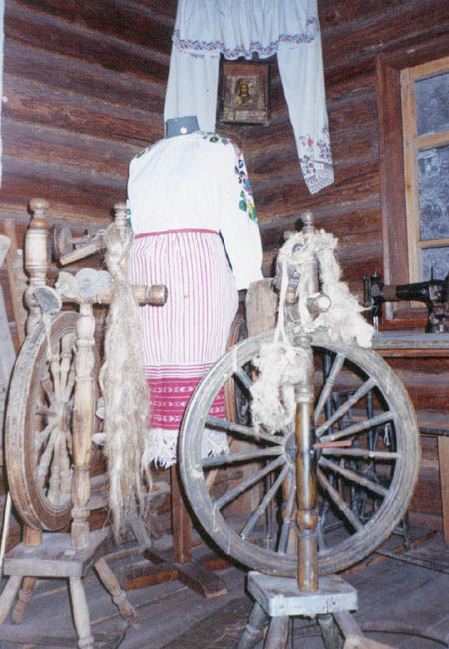
_________________________________
_________________________________
_________________________________
_________________________________
_________________________________
_________________________________
_________________________________
_________________________________
_________________________________
_________________________________
_________________________________
_________________________________
_________________________________
_________________________________
_________________________________
_________________________________
_________________________________
_________________________________
_________________________________
_________________________________

Задание. Заполните таблицу, приведя примеры работы своего школьного музея
Деятельность школьного музея | Пример
Экспозиционная
Фондовая
Поисково-собирательная
Исследовательская
Просветительская

Тема. Знакомство со структурой городского музея. Беседа с руководителями структурных подразделений.
Задание. При посещении городского музея заполните маршрутный лист. После посещения выберите самый удачный и наиболее интересный.

Маршрутный лист
Остановка | Кто нас встретил | Что мы услышали | Самый интересный объект
Вестибюль
Зал № 1
Зал № 2

Сущность и специфические особенности
школьного музея
Тема. Школьный музей как самостоятельный тип общественного. Особенности работы школьного музея. Функции школьного музея. Связь и зависимость от школьного обучения. Интеграция межпредметных связей в школьном музее. Творчество и самовыражение в школьном музее.
Задание. Составьте устную презентацию на тему «Особенности работы школьного музея как особого вида общественного»

Задание. Заполните пустые графы таблицы:
Функции школьного музея | Примеры
Собирательная
 | Проведение собственных исследований, сбор воспоминаний старожилов,
Архивная
Фотоархивная
 | Помощь образовательному процессу в школе
 | Помощь воспитательному процессу в школе
Социальная

Тема. Типы школьных музеев. История школьного музея. Беседа с руководителями и активом музея прошлых лет
Задание. Подготовьте и проведите музейную гостиную как часть воспитательной работы в школе, с целью познакомиться с активистами вашего музея в прошлые годы.

Задание. Посетите несколько школьных музеев вашего населенного пункта или района и определите их профиль. Попробуйте сформулировать, какой профиль музея наиболее эффективен в условиях работы школы, на ваш взгляд.
Школьный музей школы № ______
Школьный музей школы № ______
Школьный музей школы № ______
Школьный музей школы № ______
Школьный музей школы № ______
Тема. Научно-фондовая работа школьного музея. Научно-экспозиционная работа школьного музея.
Задание. Проведите деловую игру «Сотрудники отдела фондов и экспозиционного отдела в музее»

Тема. Поисково-исследовательская работа школьного музея. Культурно—образовательная работа школьного музея.
Задание. Начертите схему взаимосвязи поисково-исследовательской и культурно-образовательной работы в школьном музее:
Поисково-исследовательская деятельность
Культурно-образовательная деятельность

Научно-фондовая работа школьного музея
Тема. Фондовые коллекции – базис школьного музея. Правильная научная организация фондов школьного музея. Хранение экспонатов, первичная реставрация.
Задание. По материалам урока разработайте памятку правил хранения экспонатов в школьном музее.

Задание. Заполните тематическую схему фондовой коллекции вашего музея:
Фонды музея
(_____ экз.)

Коллекция
________________
(_____ экз.)
Коллекция
________________
(_____ экз.)
Коллекция
________________
(_____ экз.)
Коллекция
________________
(_____ экз.)

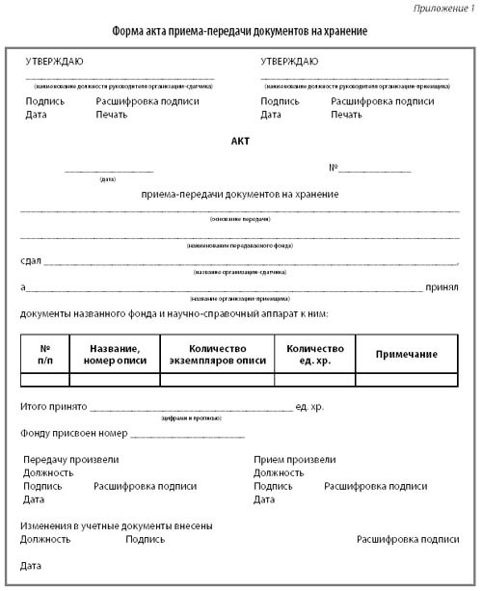

Тема. Документация по фондовой работе. Правила заполнения актов на дарение, хранение, выдачу музейных предметов, учётной карточки.
Задание. Заполните акт приема документов на хранение по образцу:

Тема. Знакомство с фондовыми коллекциями музея, их изучение и инвентаризация.
Задание. Создайте выпуск музейной газеты, посвященной интересным экспонатам школьного музея.

Задание. Проведите деловую игру «Инвентаризация в школьном музее»

Тема. Заполнение учётной книги. Общие требования. Приём научного описания экспоната. Шифры, входные номера
Задание. Отберите новые экспонаты для приема в фонды музея и заполните карточки научного описания.

Задание. Определите, какие из предложенных предметов могут быть оформлены взяты в фонды школьного музея:
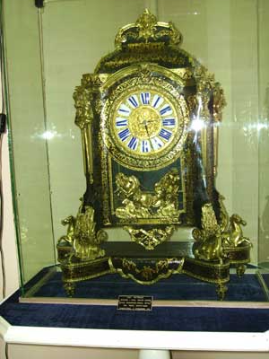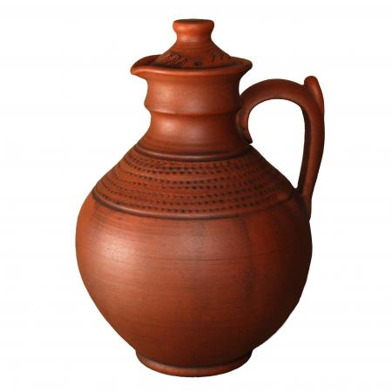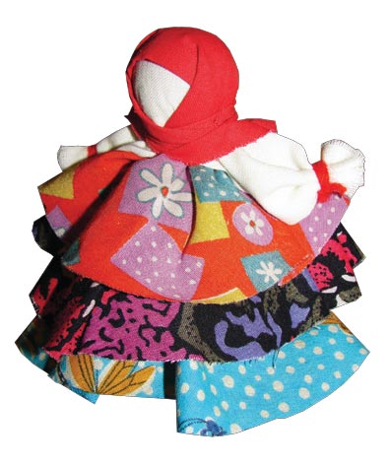

Тема. Коллекция редких книг и документов. Правила определения и реставрации. Научное копирование.
Задание. Проведите деловую игру «Правильное научное копирование в школьном музее»

Тема. Определение степени сохранности музейного фонда
Задание. Заполните таблицу степени сохранности музейного фонда вашего музея:
Экспонаты новые | Экспонаты с полной сохранностью | Экспонаты с хорошей сохранностью | Экспонаты с удовлетворительной сохранностью

Тема. Заполнение учётных карточек музейного фонда
Задание. Проведите практикум по заполнению учетных карточек новых поступлений.

Тема. Организация поисковой экспедиции. Условия, безопасность, научность, результативность. Оформление документации научной экспедиции
Задание. Заполните таблицу необходимых в экспедиции документов:
Экспедиционные документы | Содержание экспедиционного документа
Полевой дневник
Полевая опись
Тетрадь записей воспоминаний
Акт приема
Тетрадь фотофиксации

Поисково-исследовательская работа
Тема. Сущность и задачи исследовательской работы, выбор актуальных тем исследования.
Задание. Проведите семинар-практикум по теме «Актуальные исследования в год 70-летия Победы»

Тема. Формирование основ научного мышления. Знакомство с основными понятиями и терминологией.
Задание. Выпишите определение терминов:
Актуальность темы - ________________________________________________ __________________________________________________________________
Гипотеза исследования - ____________________________________________ __________________________________________________________________
Цели исследования - ________________________________________________ __________________________________________________________________
Задачи исследования - _______________________________________________
__________________________________________________________________
Методы исследования - _____________________________________________ __________________________________________________________________

Тема. Источниковедение и его роль в изучении истории. Типы источников: исторические, этнографические и топонимические источники. Этапы работы с ними.
Задание. Заполните таблицу, вписав примеры источников, доступных для исследовательской работы в школьном музее:
Тип источника | Примеры
исторические
этнографические
топонимические

Тема. Обучение учащихся анализу и сопоставлению исторических источников, знакомство со специфическими формами источников и особенностями их написания.
Задание. Составьте сообщение по схеме:

Формы исследовательской деятельности

интервью
беседы
опросы
анкетирование

Тема. Знакомство с видами оформления результатов поисково-исследовательской работы, библиографией, критериями оценки проекта.
Задание. Заполните таблицу «Формы представления результатов собственного исследования»:
Формы представления | Пояснения
Доклад
Стендовый доклад
Рецензия
Научная статья
Научный отчет
Проект

Тема. Знакомство с исследовательскими работами школьного музея прошлых лет.
Задание. Подготовьте и проведите круглый стол по ознакомлению у лучшими исследовательскими работами учащихся школы разных классов.

Тема. Освоение соответствующей профилю работы терминологии (цель, задачи, объект, предмет исследования и т.д.)
Задание. Из картотеки научных исследований выберите заинтересовавшие вас работы и ознакомьтесь с правилами оформления терминологии.

Задание. Сформулируйте к названной работе цель, задачи, объект и предмет исследования:
«История семьи Чумичёвых – меценатов и благотворителей Белгородского края»
«Великая Победа в воспоминаниях детей войны»

Тема. Работа с литературой, поиск уже опубликованной информации, ее анализ.
Задание. Составьте картотеку краеведческой литературы школьной библиотеки.

Тема. Поиск участников и очевидцев исследуемых событий, получение необходимой информации, ее анализ, сопоставление с другими источниками. Составление вопросников и анкет.
Задание. Составьте анкету для сбора воспоминаний старожилов края о Великой Отечественной войне и Победы в ней. Выберите наиболее удачную из составленных в классе и проведите анкетирование среди жителей города.

Экспозиционно-выставочная работа
Тема. Научная концепция школьного музея. Виды, особенности. Составление научной концепции. Знакомство с путеводителем по музею
Задание. Составьте научную концепцию своего школьного музея.

Задание. Разделитесь на подгруппы и составьте несколько путеводителей по школьному музею. Выберите наиболее удачный, заслушайте его авторов.

Тема. Знакомство с нормативами – расширенная тематическая структура экспозиции, тематико-экспозиционный план, технический план, пояснительная записка. Составление и корректировка соответствующей документации к экспозиции музея и временным выставкам.
Задание. Дайте определение терминам:
РТС (расширенная тематическая структура) – это _______________________
__________________________________________________________________
ТЭП (тематико-экспозиционный план) – это ___________________________
__________________________________________________________________
Технический план – это _____________________________________________ __________________________________________________________________
Пояснительная записка – это _________________________________________
__________________________________________________________________

Тема. Научное и идейное построение постоянной экспозиции. Нетрадиционное построение экспозиции: роль и место. Деление на экспозиционные комплексы.
Задание. Разделите постоянную экспозицию школьного музея на экспозиционные комплексы, дайте им название.

Тема. Экспонат в экспозиции. Подлинники и научно-вспомогательный фонд. Разнообразие и научность фотоиллюстративного материала. Типы представления выставочного материала в экспозиции. Виды и порядок грамотного оформления пояснительных текстов и этикетажа.
Задание. Создайте этикетаж для выбранного экспозиционного комплекса: центровой и тематический. Определите уместность разных типов этикетажа для разных экспозиционных комплексов.

Тема. Методика создания экспозиции временных выставок.
Задание. Создайте экспозицию тематической мини-выставки по плану:
- разработка научной концепции выставки,
- оставление пояснительной записки и краткой тематической структуры выставки,
- составление этикетажа, пояснительных текстов,
- подготовка фотоиллюстративного материала,
- отбор предметов для выставки,
- подготовка соответствующей документации,
- подготовка оборудования, технических средств, предметов к экспонированию,
- монтаж и демонтаж экспозиции выставки,
- возврат предметов в фонды с оформлением соответствующей документации
Оцените проделанную работу. Найдите и исправьте ошибки.

Культурно-образовательная работа
Тема. Особенности культурно-образовательной деятельности школьного музея. Принципы, опора на экспонат. Виды культуно-образовательной работы
Задание. Заполните таблицу:
Виды культурно-образовательной работы | Основные принципы | Примеры разработок школьного музея
экскурсии
лекции
мероприятия
уроки

Тема. Экскурсии. Методика проведения. Экскурсии по постоянной экспозиции, временным выставкам, выездные экскурсии.
Задание. Разработайте и проведите авторскую экскурсию по экспозиции музея. Найдите и исправьте ошибки.

Тема. Лекции. Возрастная категория аудитории. Отличия от других видов культурно-образовательной работы. Тематика лекций.
Задание. Разработайте и проведите авторскую лекцию с опорой на экспонаты школьного музея. Найдите и исправьте ошибки.

Тема. Тематические мероприятия. Методика организации и проведения. Разнообразие форм проведения. Требования к организации мероприятий.
Задание. Разработайте и проведите тематическое мероприятие в школьном музее. Соберите отзывы участников мероприятия.

Задание. Заполните таблицу:
Виды  тематических мероприятий | Описание
Тематический вечер
Вечер-репортаж
Вечер воинской славы
Народный календарь
Вечер-портрет
Видео-экскурсия
Краеведческая викторина

Тема. Музейные уроки. История музейной педагогики на Белгородчине и в России. Сущность и особенности проведения.
Задание. Составьте цикл музейных уроков, посвященных 70-летию Победы в Великой Отечественной войне.

Тема. Обобщение.
Задание. Составьте доклад по схеме:
